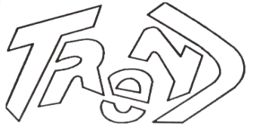
C e n t r u m v o ľ n é h o č a s u – T r e n d
Obrancov mieru č. 7 , 9 6 2 1 2 D e t v a
–––-–––––––-–––––––––––––––––––––––––––––––-

VYHODNOTENIE
Okresného kola – Olympiády anglického jazyka

Dňa 17.1.2013 (o 9.00 hod.) sa v CVČ – Trend, Detva konalo Obvodné kolo – Olympiády z anglického jazyka. Podujatia sa zúčastnili: ZŠ Kukučínova Detva, ZŠ J.J. Thurzu Detva, ZŠ Kriváň, ZŠ Vígľaš, ZŠ s MŠ Hriňová Školská,ZŠ Obrancov mieru Detva, ZŠ A. Vagača Detva. Súťažilo sa v dvoch kategóriách, z ktorých prví postupujú na krajské kolo.

VÍŤAZI:
1A kategória:
1. Slavomíra Hroncová ZŠ A.Vagača, Detva 56 bodov
2. David Poduška ZŠ s MŠ Hriňová, Školská 52 bodov
3. Karol Bukta ZŠ J.J.Thurzu. Detva 49 bodov

1B kategória:
1. Jaroslav Melich ZŠ s MŠ Hriňová Školská 58 bodov
2. Adriana Fekiačová ZŠ Kukučínova, Detva 43 bodov
3. Emma Hurtečáková ZŠ Obrancov mieru, Detva 41 bodov

